Landeskinderturnfest 2019 Heilbronn
Rückmeldungen bitte spätestens bis 10. Mai 2019
Mitarbeit
Teilnehmerinformation

Freitag, 19. Juli 2019 ca. 08.00 – 13.30 Uhr (2 Pers.)
ca. 13.00 – 17.30 Uhr (2 Pers.)
ca. 17.00 – 20.30 Uhr (2 Pers.)
Samstag, 20. Juli 2019 ca. 08.30 – 13.00 Uhr (2 Pers.)
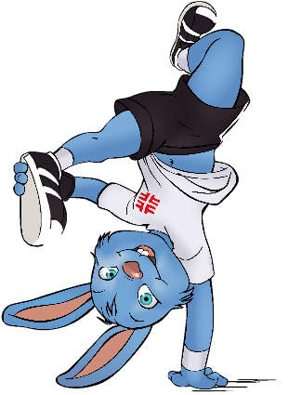
ca. 12.30 – 17.00 Uhr (2 Pers.)
ca. 16.30 – 20.30 Uhr (2 Pers.)
Sonntag, 21. Juli 2019 ca. 08.30 – 12.00 Uhr (2 Pers.)
ca. 11.30 – 16.00 Uhr (2 Pers.)

Beschreibung der Aufgaben
- Ansprechpartner/in für die Besucher/innen und Teilnehmer/innen
- Ortauskunft
- Ansprechpartner für Fragen „Rund ums Turnfest“
- Medaillenausgabe
- Aufbewahrung der Fundsachen
- Ausgabe T-Shirts Tagesteilnehmer

Organisatorischer Ablauf
Bei der Helferbesprechung ca. 2-3 Wochen vor dem Landeskinderturnfest werden alle offenen Fragen geklärt.

Verein :

Ansprechpartner/in:

Tel.:

E-Mail-Adresse:

Einsatztag | Einsatzzeit | Anzahl der Helfer
Freitag, 19.7. | ca. 08.00 – 13.30 Uhr
Freitag, 19.7. | ca. 13.00 – 17.30 Uhr
Freitag, 19.7. | Ca. 17.00 – 20.30 Uhr
Samstag, 20.7. | ca. 08.30 – 13.00 Uhr
Samstag, 20.7. | ca. 12.30 – 17.00 Uhr
Samstag, 20.7. | ca. 16.30 – 20.30 Uhr
Sonntag, 21.7. | ca. 08.30 – 12.00 Uhr
Sonntag, 21.7. | ca. 11.30 – 16.00 Uhr

Änderungen vorbehalten
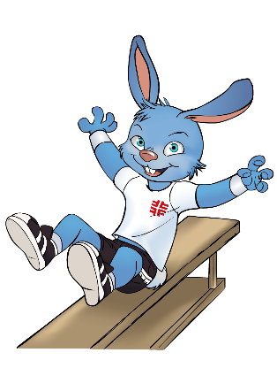
Tabelle kann als vereinsinterne Helferübersicht verwendet werden.
Übersicht zur vereinsinternen Bearbeitung und zur Ergänzung der Helfermeldung
kann bis 10. Juni 2019 nachgereicht werden

Mitarbeit Infostand
Freitag, 19. Juli 2019, ca. 08.00 – 14.00 Uhr, (2 Pers.)
ca. 15.30 – 21.00 Uhr, (2 Pers.)
Samstag, 20. Juli 2019, ca. 08.00 – 12.30 Uhr, (2 Pers.)
ca. 12.00 – 17.00 Uhr, (2 Pers.)
ca. 16.30 – 21.00 Uhr, (2 Pers.)
Sonntag, 21. Juli 2019, ca. 08.00 – 12.30 Uhr, (2 Pers.)
ca. 12.00 – 16.00 Uhr, (2 Pers.)

Verein: ______________________________________ Tel.: ______________________________________

Verantwortlicher
Ansprechpartner: ______________________________________ E-Mail-Adresse: ______________________________________

Einsatztag | Zeiten  (siehe oben) | Verein | Vorname | Name | Telefon | Mobil | E-Mail | T-Shirt  Größe

